# ЗАДАНИЕ SQL

**Выполнил(а):** Гаврилова Елена

Группа: 10_JavaST_2018_Morn_Kazantseva

Тема: Система «Помощник бармена»

1. **Запросы с WHERE условиями:**
   1. **Задача:** Показать название и описание коктейлей, которые опубликованы на сайте.

SELECT name, description

FROM `cocktail`

WHERE status = 0;

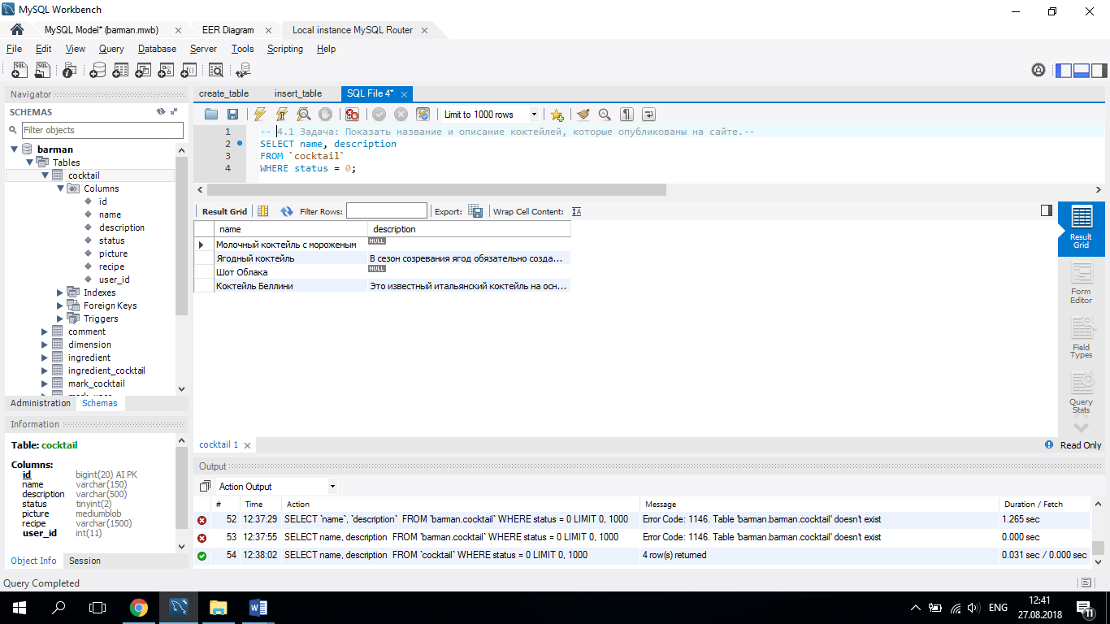

* 1. **Задача:** Показать все комментарии к коктейлю «Ягодный коктейль».

SELECT text

FROM `comment`

WHERE cocktail_id = (SELECT id

FROM `cocktail`

WHERE name = 'Ягодный коктейль');

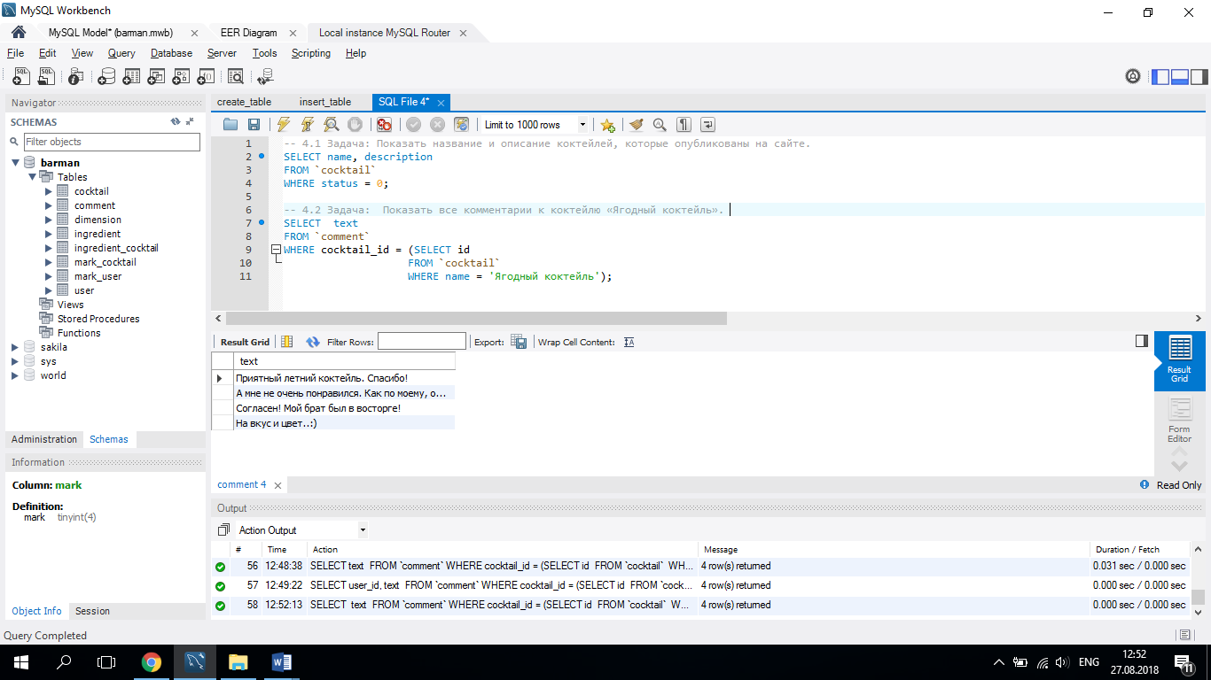

1. **Запросы с встроенными функциями:**
   1. **Задача:** Показать список ингредиентов (в случайном порядке).

SELECT name

FROM `ingredient`

ORDER BY RAND();

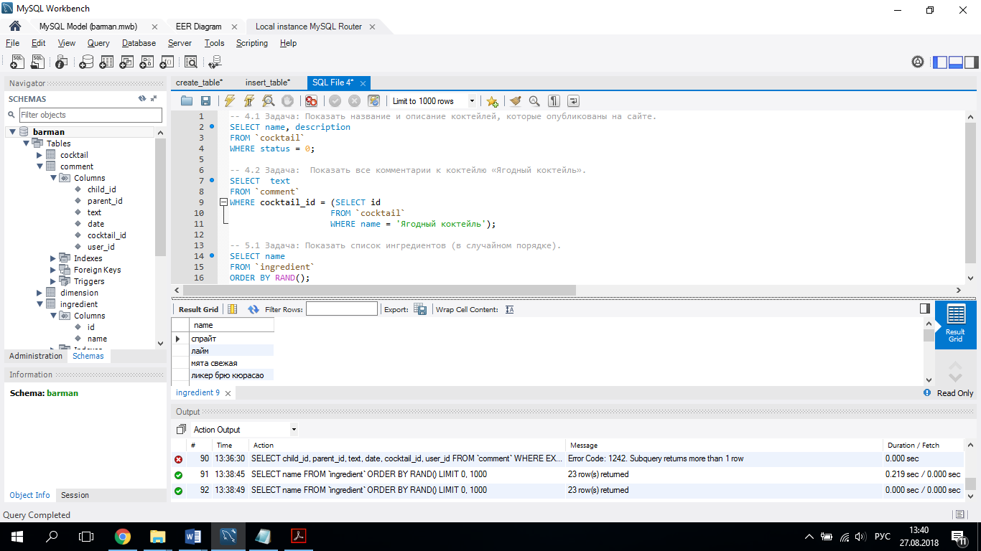

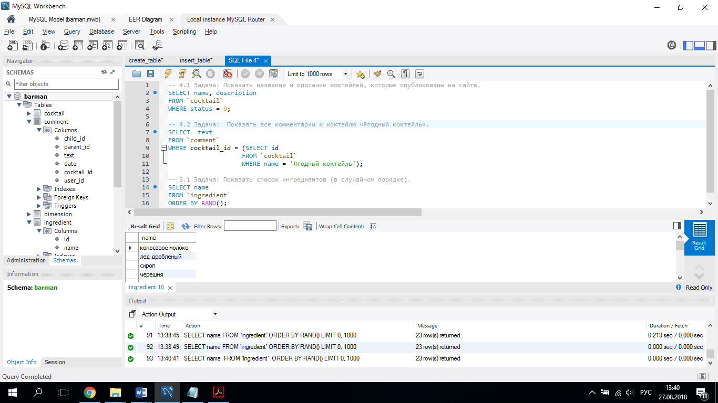

* 1. **Задача:** Показать список ингредиентов, но чтобы названия были в верхнем регистре.

SELECT UCASE (name)

FROM `ingredient`;

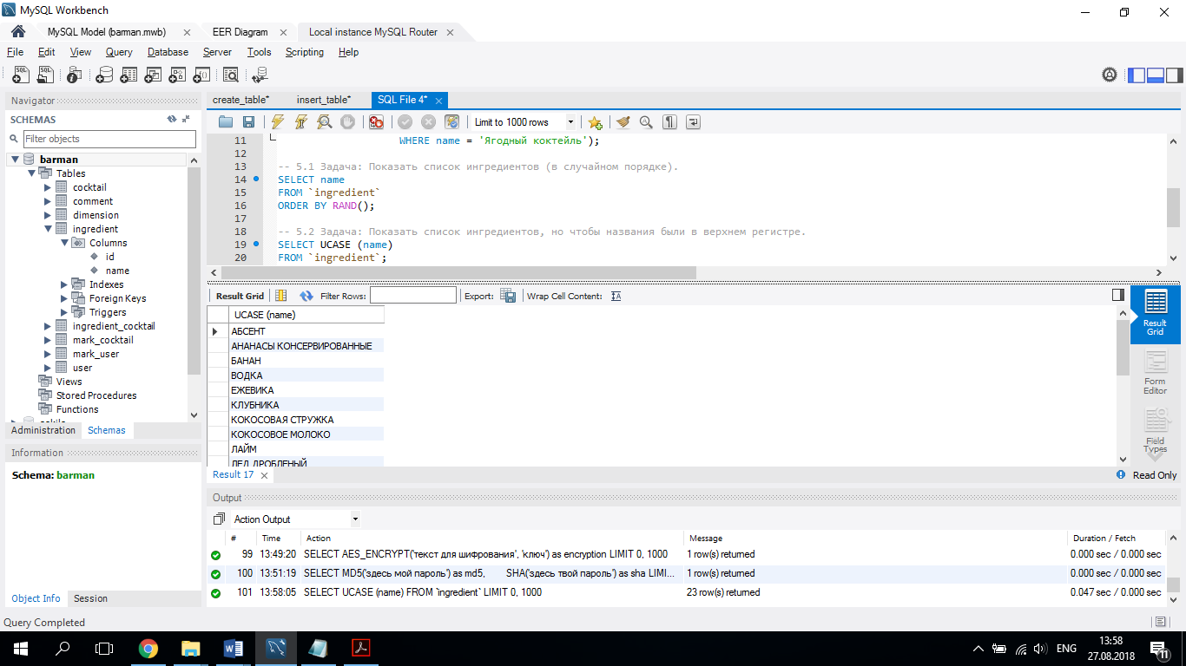

1. **Запросы на соединения таблиц(JOIN): INNER, LEFT(или RIGHT).**
   1. **Задача:** Показать название, статус и описание коктейля, а также имя пользователя, создавшего его.

SELECT c.id, c.name, c.status, u.name, c.description

FROM `cocktail` c

JOIN `user` u ON c.user_id = u.id;

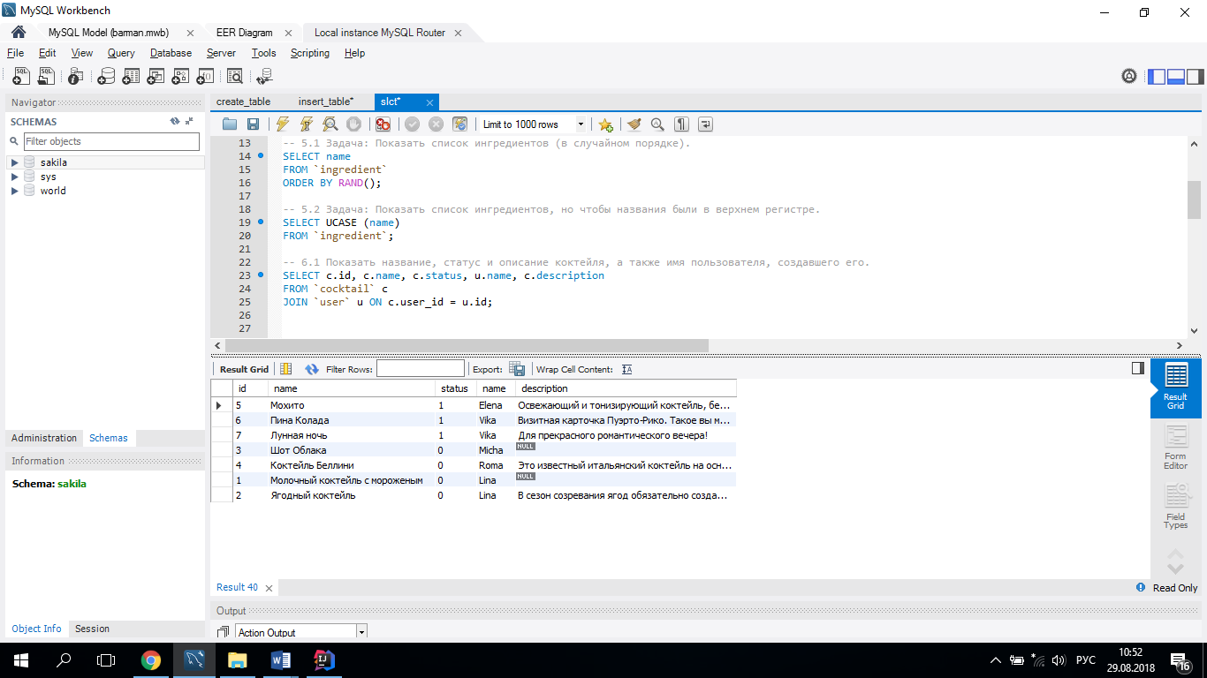

* 1. **Задача:** Показать название ингредиента и коктейли, в которых он используется (если таковой есть).

SELECT i.id AS id_ingredient,

i.name AS name_ingredient,

c.name AS name_cocktal,

c.id AS id_cocktail

FROM `ingredient` i

LEFT JOIN `ingredient_cocktail` ic ON i.id = ic.ingredient_id

LEFT JOIN `cocktail` c ON ic.cocktail_id = c.id;

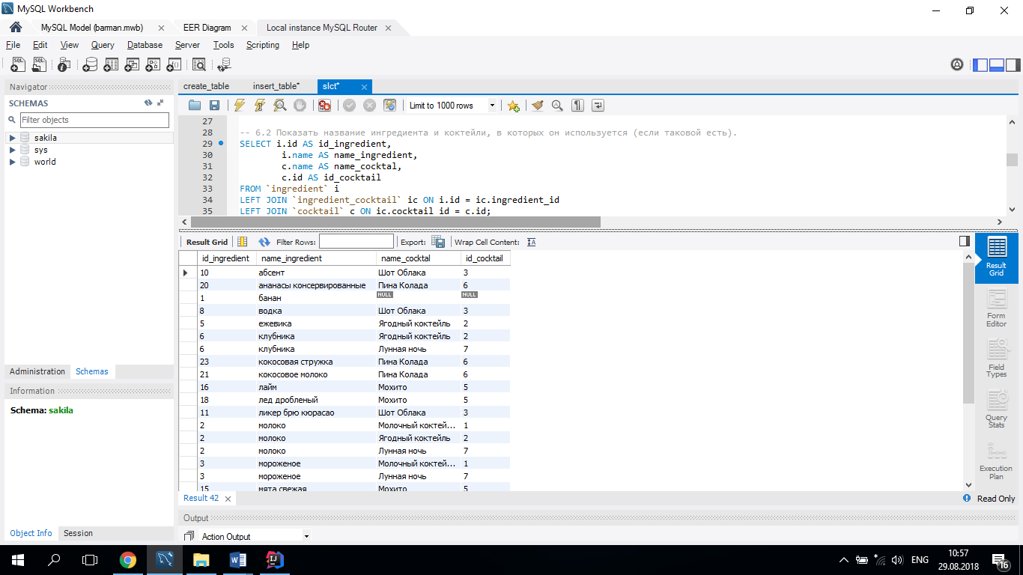

1. **Запрос c GROUP BY и HAVING и агрегатными функциями (один, где есть это всё).**
   1. **Задача:** Показать название коктейля, средняя оценка которого больше 7.

SELECT c.id, c.name, AVG(mc.mark)

FROM `cocktail` c

JOIN `mark_cocktail` mc ON c.id = mc.cocktail_id

GROUP BY c.id

HAVING AVG(mark)>7;

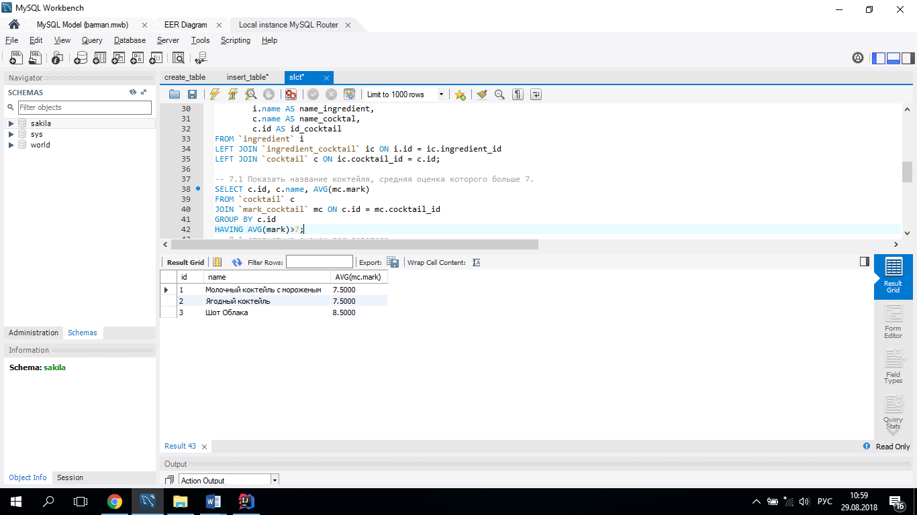

1. **Запрос c UNION.**
   1. **Задача:** Показать все оценки, которые ставили пользователям и их коктейлям.

SELECT u.id, u.name, m.mark

FROM (SELECT mc.user_id, mc.mark

FROM `mark_cocktail` mc

UNION

SELECT mu.user_mark_id, mu.mark

FROM `mark_user` mu) AS m

JOIN `user` u ON m.user_id = u.id;

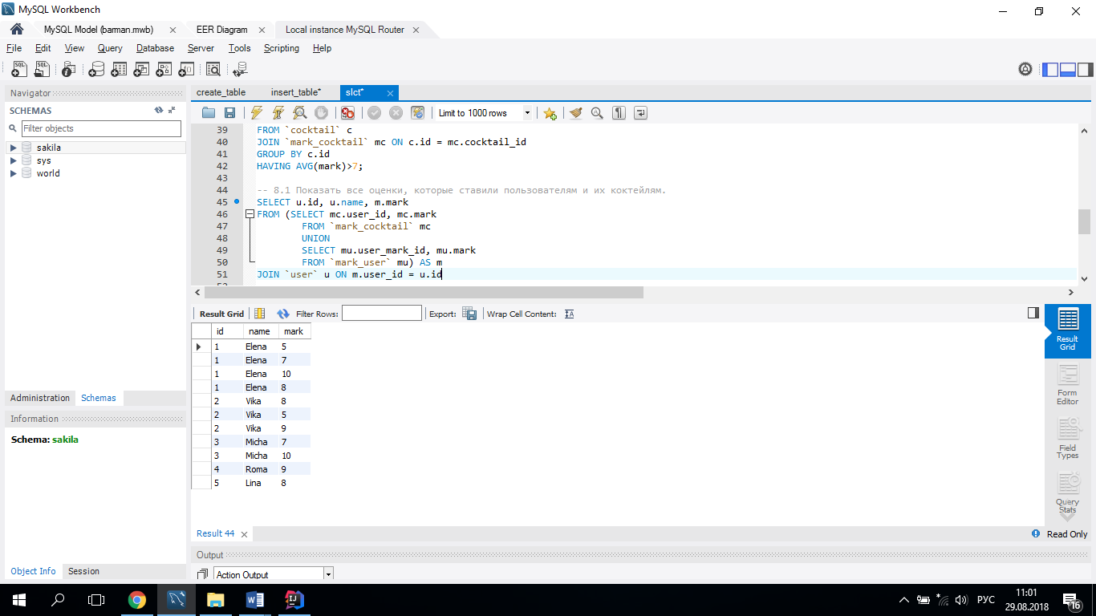

1. **Подзапросы, один взаимосвязанный, второй – нет.**
   1. **Задача:** Показать всю информацию о коктейлях, который выложил пользователь (пользователи) под именем 'Lina'.

SELECT id, name, status, picture, description, recipe, user_id

FROM `cocktail`

WHERE user_id = (SELECT id

FROM `user`

WHERE name = 'Lina');

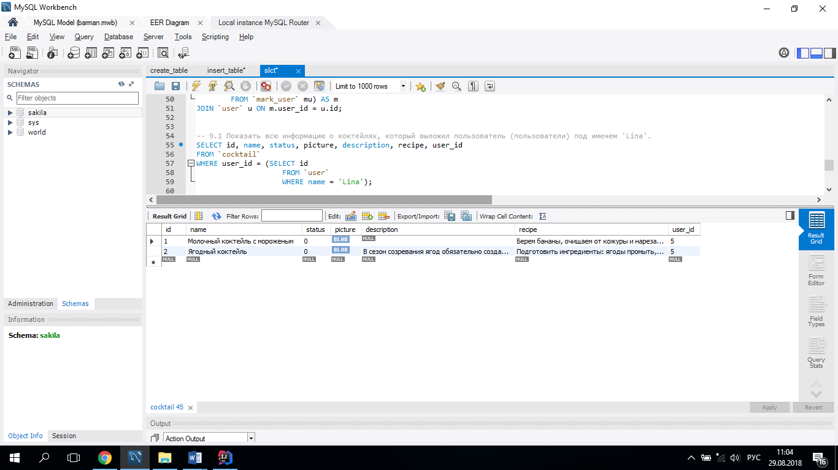

* 1. **Задача:** Показать пользователей, которые предложили больше одного коктейля.

SELECT u.id, u.name

FROM `user` u

WHERE 1< (SELECT COUNT(user_id)

FROM `cocktail` c

WHERE u.id = c.user_id AND c.status = 1);

